Programming Skill Tests - Answers
จัดทำคำตอบครบทุกข้อ พร้อม GitHub links, demo links, database credentials, diagram และ result screenshots
รายการ | ข้อมูล
GitHub Repository | https://github.com/nattakornphongsarikit-ops/programming-skill-test-submission
Live Demo Main | http://122.155.174.34:8081/
phpMyAdmin | http://122.155.174.34:8083/
Database Login | username: skilltest / password: SkillTest@2017

1. Create a Responsive Form (HTML/CSS/JavaScript)
โจทย์: สร้าง responsive register form ด้วย HTML/CSS/JavaScript
GitHub: https://github.com/nattakornphongsarikit-ops/programming-skill-test-submission/tree/main/question-01-responsive-form
Demo: http://122.155.174.34:8081/question-01-responsive-form/
คำตอบ: สร้างฟอร์ม Register ที่รองรับ desktop/mobile และตรวจข้อมูลด้วย JavaScript ก่อน submit
- ใช้ HTML สร้างช่อง First Name, Last Name, Email, Password, Confirm Password
- ใช้ CSS จัด layout responsive และเปลี่ยนสี/พื้นหลังตามแนวของตัวเอง
- ใช้ JavaScript ตรวจ required fields, email format, password ขั้นต่ำ และ confirm password
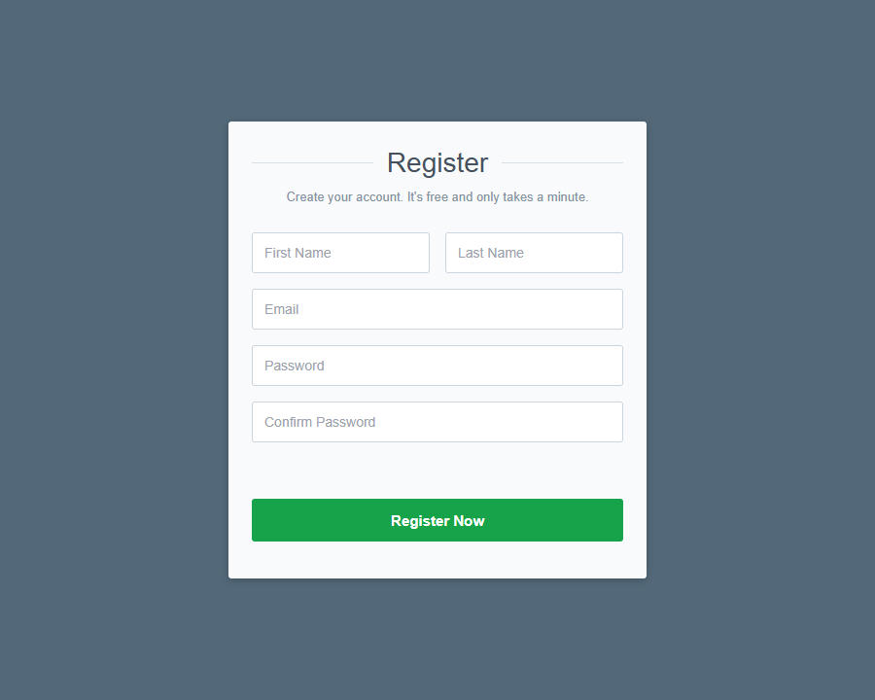
รูปผลลัพธ์ข้อ 1: Responsive Register Form

2. Logical and AI

2.1 วิเคราะห์ Code หรือ Logic
แนวทางตอบตอนสัมภาษณ์: ไล่ input -> process -> output แล้วหาจุดผิดหรือจุดเสี่ยงอย่างน้อย 3 จุด
- Input validation ไม่ครบ เช่น ไม่ตรวจค่าว่าง type หรือ range
- Boundary condition ผิด เช่น วันพฤหัส/ศุกร์ หรือยอดมัดจำ 999/1000
- Business rule กระจายหลายจุด ทำให้แก้ไขยากและเกิด bug ง่าย
- Security risk เช่น SQL injection หรือรับ input โดยไม่ sanitize
- Error handling ไม่ชัดเจน ทำให้ข้อมูลค้างครึ่งทางได้

2.2 Prompt ให้ AI เขียน Code ระบบจองโต๊ะร้านอาหาร
GitHub: https://github.com/nattakornphongsarikit-ops/programming-skill-test-submission/tree/main/question-02-restaurant-booking-ai
Demo Frontend/API: http://122.155.174.34:8082/
คำตอบ: เตรียม prompt pack 4 ไฟล์ และให้ AI สร้าง C# ASP.NET Core Minimal API พร้อม frontend demo
- AGENTS.md: กำหนดบทบาทและกฎของ AI
- REQUIREMENTS.md: เงื่อนไขธุรกิจของการจองโต๊ะ
- SKILL.md: workflow วิเคราะห์ ออกแบบ เขียน test และ review
- PROMPT.md: คำสั่งหลัก รวม follow-up สำหรับเพิ่ม frontend
POST /reservations
Business rule: window table จองได้เฉพาะวันจันทร์-พฤหัส และมัดจำต้อง >= 1000 บาท
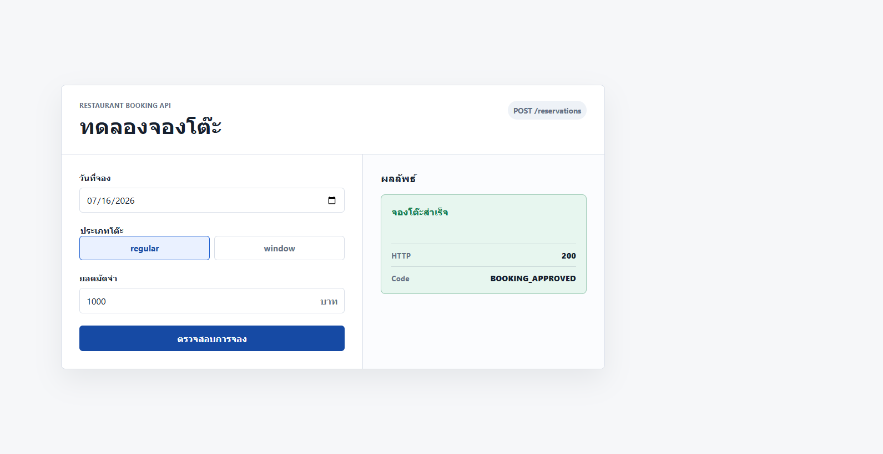
รูปผลลัพธ์ข้อ 2: Frontend เรียก API POST /reservations สำเร็จ

3. การเขียนโปรแกรมแสดงผลลัพธ์ (Logical)
โจทย์: รับ input เป็นตัวอักษร จำนวนตัวอักษรมากสุด และจำนวนรอบ แล้วพิมพ์ pattern ตามตัวอย่าง
GitHub: https://github.com/nattakornphongsarikit-ops/programming-skill-test-submission/tree/main/question-03-pattern-output
Demo: http://122.155.174.34:8081/question-03-pattern-output/
คำตอบ: ใช้ loop เพิ่มจาก 1 ถึง maxCount แล้ว loop ลดจาก maxCount - 1 กลับถึง 1 และทำซ้ำตามจำนวนรอบ
node question-03-pattern-output/pattern-cli.js 1 4 3
for count = 1 to maxCount: print character.repeat(count)
for count = maxCount - 1 down to 1: print character.repeat(count)
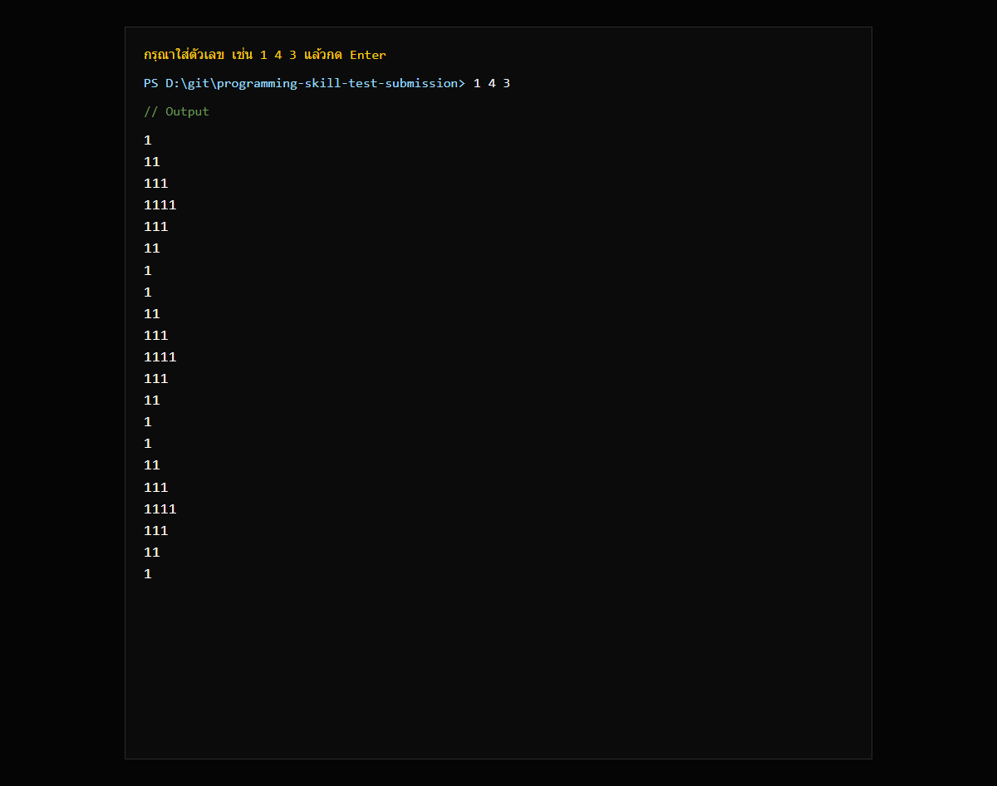
รูปผลลัพธ์ข้อ 3: Pattern output จาก input 1 4 3

4. SQL และการออกแบบฐานข้อมูล (Database Design)
โจทย์: ออกแบบฐานข้อมูลระบบการเรียนการสอน พร้อม table, column, PK/FK และ index
GitHub: https://github.com/nattakornphongsarikit-ops/programming-skill-test-submission/tree/main/question-04-database-design
phpMyAdmin: http://122.155.174.34:8083/
รายการ | ข้อมูล
Database | teaching_system
phpMyAdmin username | skilltest
phpMyAdmin password | SkillTest@2017
Main SQL file | question-04-database-design/teaching_system_mysql.sql

คำตอบ: แยกตารางหลัก 6 ตาราง เพื่อรองรับ relationship ตามโจทย์
- Students: ข้อมูลนักเรียน
- Teachers: ข้อมูลครู
- Courses: ข้อมูลรายวิชา และ TeacherId เป็น UNIQUE เพื่อบังคับครู 1 คนต่อ 1 วิชา
- Enrollments: ตารางกลางระหว่าง Students และ Courses สำหรับ many-to-many
- TeachingSessions: รายละเอียดการสอนแต่ละครั้ง
- Attendances: การเข้าเรียนของนักเรียนต่อ session
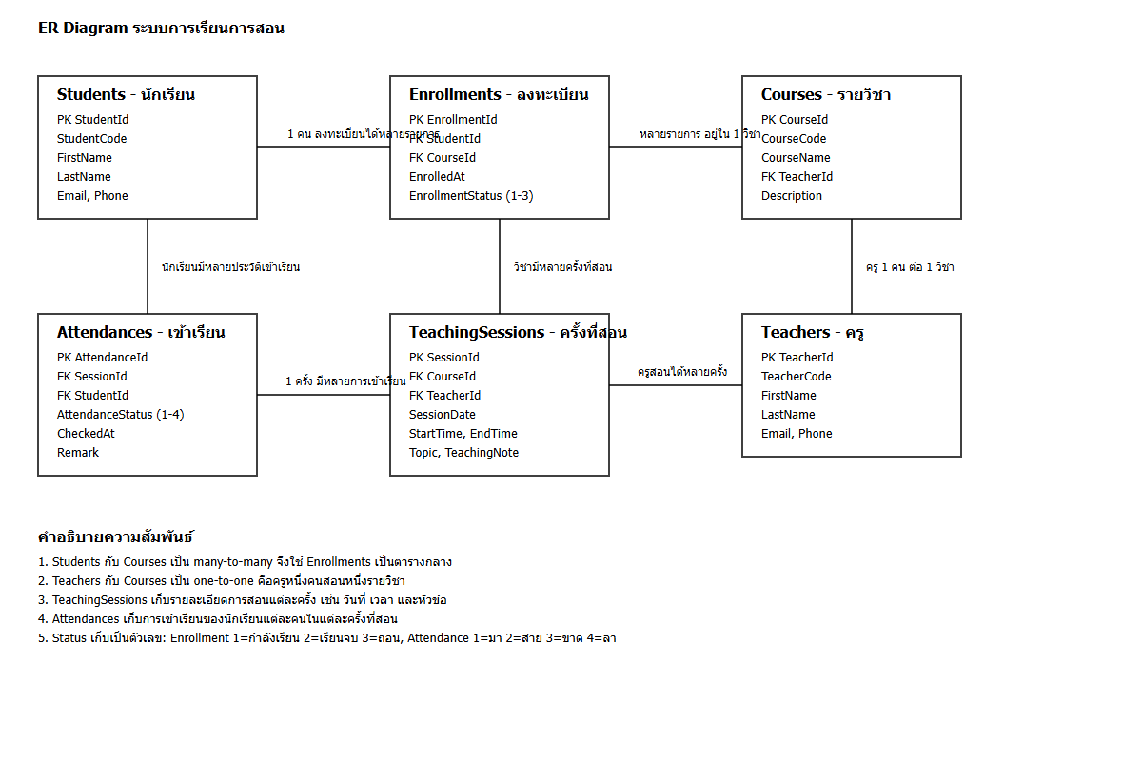
ER Diagram ข้อ 4: ระบบการเรียนการสอน
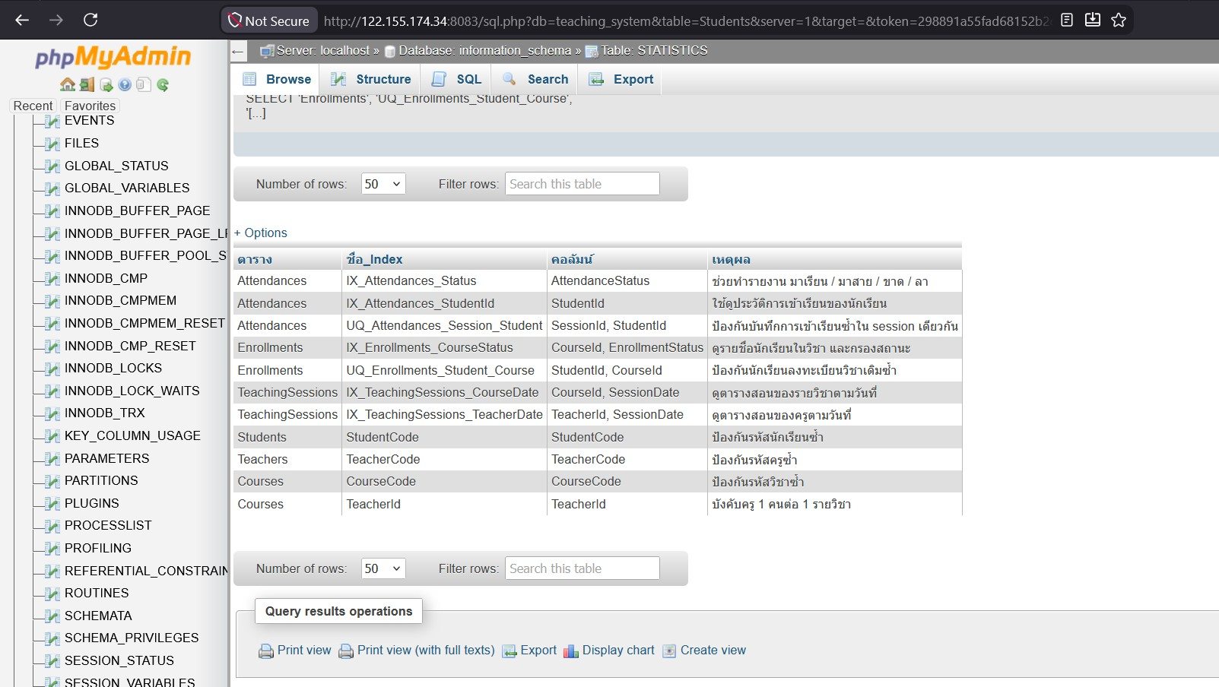
รูปผลลัพธ์ข้อ 4: แสดง index และเหตุผลใน phpMyAdmin

5. SQL Cursor Looping (SQL Development)
โจทย์: ใช้ cursor loop เพื่อแสดง CustomerName และ City จาก tbCustomers
GitHub: https://github.com/nattakornphongsarikit-ops/programming-skill-test-submission/tree/main/question-05-sql-cursor
phpMyAdmin: http://122.155.174.34:8083/
รายการ | ข้อมูล
Database | customer_cursor_demo
Table | tbCustomers
Procedure | sp_show_customers_cursor
phpMyAdmin username | skilltest
phpMyAdmin password | SkillTest@2017

คำตอบ: สร้าง cursor อ่าน CustomerName และ City ทีละแถว แล้วเก็บผลลัพธ์เพื่อ SELECT ออกมา
USE customer_cursor_demo;
CALL sp_show_customers_cursor();
OPEN customer_cursor;
FETCH customer_cursor INTO vCustomerName, vCity;
LOOP until done;
CLOSE customer_cursor;
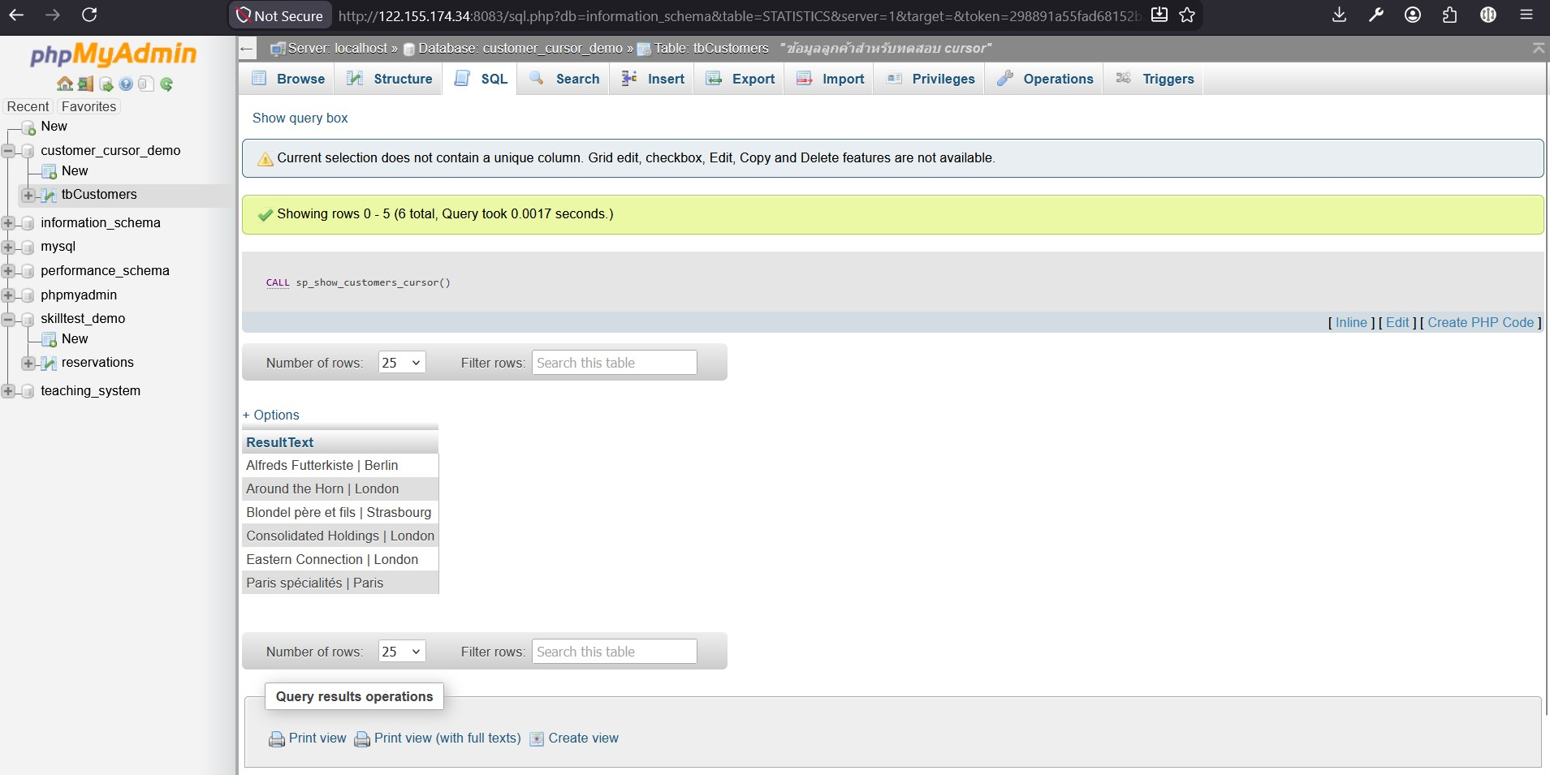
รูปผลลัพธ์ข้อ 5: CALL sp_show_customers_cursor() แสดง CustomerName และ City

